Проект «Осень»
- Автор проекта: Донцова Екатерина Ильинична - воспитатель МДОУ д/с «Чингыли» д. Нижние Юри, Малопургинского района, УР.
- Идея проекта: все времена года прекрасны.
- Цель проекта: научить экспериментировать, анализировать и делать выводы на основе полученных знаний.
- Задачи:
- побуждать активный интерес к временам года
- формировать представления о временах года
- обогащать словарный запас
- закреплять знания об осени
- повышать творческий потенциал
- создавать партнёрские отношения между педагогами, администрацией, родителями и детьми
- Сроки реализации: сентябрь - ноябрь 2015 года. Проект реализуется в старшей группе.
- Связь с администрацией и специалистами ДОУ:
- оформление зала
- подготовка методической литературы
- подбор фонограмм и костюмов
- Связь с общественными организациями:
- ознакомление со спортивным объектом – стадион.
- участие на осеннем кроссе «Кросс Нации».
- выставка детских работ в фойе детского сада.

Этап проекта. Срок. | Образовательная деятельность в режиме дня | Самостоятельная деятельность детей | Взаимодействие с родителями
I этап – сентябрь  1-ая неделя  2-ая неделя  3-я неделя  4-ая неделя | Посещение школы в «День Знаний».  Слушание | Рассматривание иллюстрации | Подбор фотоматериала о школе
 | «Листопад» муз. Т.Попатенко, сл. Е.Авдиенко. | Рисование «Листопад» | Подбор фонограмм.
 | Беседа об осени. | Д/игра «Собери портфель» | Наблюдение за деревьями по дороге в детский сад
 | Слушание «Осенняя песня» (из цикла «Времена года» П.Чайковского. | Подбор иллюстраций для альбома.
 | Экскурсия в парк | Сбор листьев для творческой работы | Согласие родителей
 | Стихотворение «Туриос» К.Герда
 | Аппликация «Осенний букет» | Д/игра «Найди листик» | Выставка «Осенний букет»
II этап – октябрь  1-ая неделя  2-ая неделя  3-я неделя  4-ая неделя | Наблюдение за цветами | Сбор семян космеи | Выставка «Чудо овощ»
 | Лепка «Уточка» | Д/игра «Сбор овощей» | Наблюдение за повадками гусей и уток.
 | Оформление альбома «Осень» | Подбор иллюстрации | Наблюдение за перелётом птиц.
 | Утренник «Осенины» | Д/игра «Найди ошибку» | Разучивание стихов и песен.
 | Вышивание – изонить «Космея» | Нанизывание ниток | Оформление рамок.
 | «Осенний Кросс» | Подвижная игра «Ловишки» | Согласие.
 | Беседа о сезонной одежде | д/и «Что лишнее ?» | Приметы осени
III этап – ноябрь  1-ая неделя | Конкурс чтецов ко Дню Удмуртии | Изготовление открыток победителям | Разучивание стихов
2-ая неделя  3-я неделя  4-ая неделя | Утренник «Удмуртия - мой край родной» |  | Организация выставки «Моя деревня»
 | Наблюдение за первым снегом | Опыт «Снег – вода.
 | Пословицы, загадки. | Рисование отгадок | Приметы осени
 | Квиллинг «Кленовый лист» | Изготовление деталей | Мастер -класс
 | Оригами «Снежинка» | Изготовление деталей | Мастер -класс
 | Беседа «Всё о маме» | Рисование мелками «Ручки» | Стенгазета «Мама прекрасна во все времена»
 | Утренник «День Матери»

- Ожидаемые результаты:
- повышение уровня знаний, словарного запаса
- активизация творческого потенциала
- повышение уровня совместной деятельности родителей, детей, педагогов.

Приложение
Мастер класс «Квилинг»
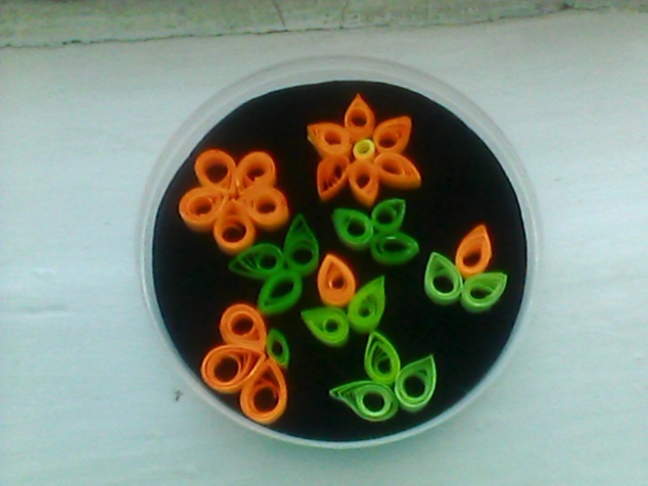
Мастер класс «Оригами»

